
Российская Федерация
Новгородская область
Администрация Старорусского
муниципального района

ПОСТАНОВЛЕНИЕ

от 28.08.2024 № 2234

г.Старая Русса

Об установлении публичного сервитута

В соответствии с пунктом 2 статьи 3.3 Федерального закона от 25 октября 2001 года № 137-ФЗ «О введении в действие Земельного кодекса Российской Федерации», в соответствии со статьей 23, главой V.7 Земельного кодекса Российской Федерации, приказом Федеральной службы государственной регистрации, кадастра и картографии от 19.04.2022 № П/0150 «Об утверждении требований к форме ходатайства об установлении публичного сервитута, содержанию обоснования необходимости установления публичного сервитута», региональной программой газификации Новгородской области на 2021-2030 годы, утвержденной указом Губернатора Новгородской области от 13.12.2021 № 636, на основании ходатайства акционерного общества «Газпром газораспределение Великий Новгород» (ИНН 5321039753, ОГРН 1025300780812), юридический адрес: г. Великий Новгород, ул. Загородная, д.2, корп.2 (далее - АО «Газпром газораспределение Великий Новгород»), публикации на официальном сайте муниципального образования от 14.08.2024, и ввиду отсутствия заявлений иных лиц, являющихся правообладателями земельных участков, об учете их прав (обременений прав) Администрация Старорусского муниципального района ПОСТАНОВЛЯЕТ:
1.Установить в пользу АО «Газпром газораспределение Великий Новгород» публичный сервитут на срок 49 лет для использования земель и земельных участков в целях строительства, реконструкции, эксплуатации, капитального ремонта линейного объекта системы газоснабжения – распределительного газопровода среднего и низкого давления с установкой
ГРПШ в д.Кондратово Старорусского района Новгородской области, по перечню земельных участков и земель, в отношении которых
2
устанавливается публичный сервитут и его границы согласно Приложению № 1 к настоящему постановлению.
2.Утвердить границы публичного сервитута согласно Приложению № 2 к настоящему постановлению.
3.В соответствии с подпунктом 4 пункта 1 статьи 39.41 Земельного кодекса Российской Федерации срок, в течение которого использование земельного участка (его части) и (или) расположенного на нем объекта недвижимости в соответствии с их разрешенным использованием будет невозможно или существенно затруднено в связи с осуществлением деятельности, для обеспечения которой устанавливается публичный сервитут (при возникновении таких обстоятельств), составит 2 месяца.
4.Порядок установления зон с особыми условиями использования территорий и содержание ограничений прав на земельные участки и границы таких зон установлены постановлением Правительства Российской Федерации от 20 ноября 2000 года № 878 «Об утверждении Правил охраны газораспределительных сетей».
5.График выполнения работ в отношении земель и земельных участков, находящихся в государственной или муниципальной собственности и не предоставленных гражданам или юридическим лицам, установлен согласно Приложению № 3 к настоящему постановлению.
6.Расчет платы за публичный сервитут в отношении земельных участков, находящихся в частной собственности или находящихся в государственной или муниципальной собственности и предоставленных гражданам или юридическим лицам, производится в соответствии с пунктом 7 статьи 39.46 Земельного кодекса Российской Федерации.
6.1.АО «Газпром газораспределение Великий Новгород» обязано заключить в письменной форме соглашения об осуществлении публичных сервитутов с землепользователями земельных участков с кадастровыми номерами: 53:17:0220801:42, 53:17:0220801:64, 53:17:0220801:150, 53:17:0220801:154, 53:17:0220801:229, 53:17:0220801:235, 53:17:0220801:240, 53:17:0221703:88 в которых будет определен размер платы за публичный сервитут, порядок и сроки ее внесения.
6.2.Расчет платы за публичный сервитут в отношении земельных участков, находящихся в федеральной собственности, определяется в порядке, установленном постановлением Правительства Российской Федерации от 23 декабря 2014 года № 1461 «Об утверждении Правил определения размера платы по соглашению об установлении сервитута в
отношении земельных участков, находящихся в федеральной собственности».
6.3.Плата за публичный сервитут в отношении земельных участков, находящихся в государственной или муниципальной собственности и
3
не обремененных правами третьих лиц, устанавливается в размере 0,01 % кадастровой стоимости земельных участков за каждый год использования, в соответствии с пунктом 4 статьи 39.46 Земельного кодекса Российской Федерации. При этом плата за публичный сервитут, установленный на три года и более, не может быть менее чем 0,1% кадастровой стоимости земельного участка, обремененного сервитутом, за весь срок сервитута.
6.4.Расчет платы за публичный сервитут в отношении земельных участков, находящихся в государственной или муниципальной собственности и не обремененных правами третьих лиц, осуществляется по формуле:
ППС = Sзу х КС х 0,01% х С, где:
ППС - плата за публичный сервитут;
Sзу - площадь земель, обремененных сервитутом 1880,45 кв.м.;
КС - средний уровень кадастровой стоимости одного квадратного метра земельных участков соответствующей категории и вида разрешенного использования по муниципальному району, городскому округу Новгородской области, утвержденный в соответствии со статьей 66 Земельного кодекса Российской Федерации (руб.); постановлением министерства строительства, архитектуры и имущественных отношений Новгородской области от 23.11.2022 № 22 средний уровень кадастровой стоимости 1 кв.м. составляет 137, 96 рублей;
0,01 - процент от кадастровой стоимости земельного участка;
С - срок публичного сервитута 49 лет.
Размер платы за земли, государственная собственность на которые не разграничена, указанные в пункте 1 постановления, за весь срок действия публичного сервитута, составляет 1271 (одна тысяча двести семьдесят один) рубль 55 копеек (1880,45 кв.м. (Sзу) х 137,96 руб./ кв.м. (КС) х 0,01% х 49 лет).
7.Обладатель публичного сервитута обязан вносить плату за публичный сервитут, установленный в отношении земель, государственная собственность на которые не разграничена и находящиеся в муниципальной собственности, в рублях Российской Федерации, посредством перечисления средств единовременным платежом не позднее шести месяцев со дня принятия решения об установлении публичного сервитута по следующим реквизитам:
Получатель: Управление Федерального казначейства по Новгородской
области (Администрация Старорусского муниципального района л/с 045030 04340)
ИНН 5322000727
Расчетный счет: 03100643000000015000 Отделение Новгород Банка
России// УФК по Новгородской области г. Великий Новгород
4
БИК 014959900 КПП 532201001
к/с 40102810145370000042
КБК 80311105313130000120
ОКТМО 49639443.
8.Возмещение правообладателям земельных участков убытков, причиненных пользованием публичного сервитута, осуществляется в порядке, предусмотренном действующим законодательством Российской Федерации.
9.АО «Газпром газораспределение Великий Новгород» обязано после прекращения действия публичного сервитута привести земельные участки, указанные в Приложении № 1, в состояние пригодное для его использования в соответствии с разрешенным использованием в срок не позднее чем три месяца после завершения деятельности, для обеспечения которой устанавливается публичный сервитут.
10.Администрации Старорусского муниципального района в течение пяти рабочих дней со дня принятия настоящего постановления, направить копии постановления с приложениями в Единый государственный реестр недвижимости и АО «Газпром газораспределение Великий Новгород».
11.Публичный сервитут считается установленным со дня внесения сведений о нем в Единый государственный реестр недвижимости.
12.Опубликовать постановление в периодическом печатном издании – муниципальной газете «Русса-Информ» Старорусского муниципального района и на официальном сайте Администрации муниципального района в информационно-телекоммуникационной сети «Интернет» (https://admrussa. gosuslugi.ru/).

Первый заместитель
Главы администрации Г.Ю. Кузьминова

Приложение №1
к постановлению Администрации
муниципального района
от 28.08.2024 № 2234

Перечень
земельных участков и земель, в отношении которых устанавливается
публичный сервитут и его границы
№  п/п | Кадастровый номер  земельного участка/  кадастрового квартала | Адрес местоположения  земельного участка,  испрашиваемая площадь  публичного сервитута
1. | 53:17:0000000:127 | Российская Федерация,  Новгородская область,  Старорусский муниципальный район,  Ивановское сельское поселение,  подъезд к д. Кондратово,  испрашиваемая площадь  публичного сервитута - 115,45 кв.м.
2. | 53:17:0220801:42 | Новгородская обл.,  р-н Старорусский,  с/п Ивановское, д. Кондратово,  ул. Речная, д. 9а,  испрашиваемая площадь  публичного сервитута - 82 кв.м.
3. | 53:17:0220801:64 | Новгородская обл.,  р-н Старорусский,  с/п Ивановское, д. Кондратово,  ул. Ромашковая, уч. 8А,  испрашиваемая площадь  публичного сервитута - 6 кв.м.
4. | 53:17:0220801:150 | Новгородская обл.,  р-н Старорусский,  с/п Ивановское, д. Кондратово,  ул. Ромашковая, уч. 3,  испрашиваемая площадь  публичного сервитута - 15 кв.м.
5. | 53:17:00220801:154 | Новгородская обл.,  р-н Старорусский,  с/п Ивановское, д. Кондратово,  ул. Ромашковая, дом 8,  испрашиваемая площадь  публичного сервитута - 70 кв.м.
6. | 53:17:0220801:166 | Новгородская обл.,  р-н Старорусский,  с/п Ивановское, д. Кондратово,  ул. Ромашковая, д. 4,  испрашиваемая площадь  публичного сервитута - 12 кв.м.
7. | 53:17:0220801:229 | Новгородская обл.,  р-н Старорусский,  с/п Ивановское, д. Кондратово,  ул. Речная, д. 11 А,  испрашиваемая площадь  публичного сервитута - 10 кв.м.
8. | 53:17:0220801:235 | Новгородская обл.,  р-н Старорусский,  с/п Ивановское, д. Кондратово,  ул. Речная, д. 11А,  испрашиваемая площадь  публичного сервитута - 35 кв.м.
9. | 53:17:0220801:240 | Новгородская обл.,  р-н Старорусский,  с/п Ивановское, д. Кондратово,  ул. Речная, уч. 7А,  испрашиваемая площадь  публичного сервитута - 1 кв.м.
10. | 53:17:0220801:256 | Новгородская обл.,  р-н Старорусский,  с/п Ивановское, д. Кондратово,  испрашиваемая площадь  публичного сервитута - 18 кв.м.
11. | 53:17:0221703:88 | Новгородская обл.,  р-н Старорусский,  с/п Ивановское, д. Кондратово,  испрашиваемая площадь  публичного сервитута - 1 кв.м.
12. | 53:17:0220801  53:17:0221703 | Российская Федерация,  Новгородская область,  Старорусский муниципальный район,  Ивановское сельское поселение  (земельный участок,  находящийся в государственной  или муниципальной собственности,  испрашиваемая площадь  публичного сервитута - 1880,45 кв.м.)

Приложение № 2
к постановлению Администрации
муниципального района
от 28.08.2024 № 2234

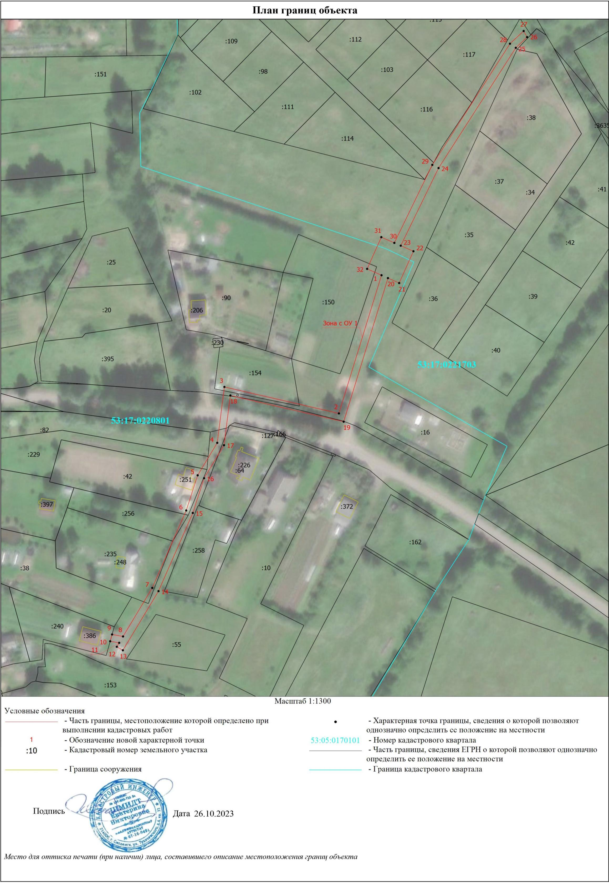

Приложение № 3
к постановлению Администрации
муниципального района
от 28.08.2024 № 2234

График выполнения работ
в отношении земель и земельных участков, находящихся в государственной или
муниципальной собственности и не предоставленных гражданам или юридическим лицам
№ п/п | Виды работ | 2024 | 2024-2073
1. | Строительно-монтажные работы в целях строительства и эксплуатации линейного объекта системы газоснабжения «Распределительный газопровод среднего и низкого давления с установкой ГРПШ в д. Кондратово Старорусского района Новгородской области (код объекта 053-21-753-000566)» | 2 месяца
2. | Эксплуатация линейного объекта трубопроводного транспорта системы газоснабжения «Распределительный газопровод среднего и низкого давления с установкой ГРПШ в д.Кондратово Старорусского района Новгородской области (код объекта 053-21-753-000566)» |  | 49 лет

